COMMUNIQUÉ DE PRESSE
Le Prix Earthshot, fondé par SAR le Prince William, sélectionne un projet initié avec le soutien du Luxembourg
Luxembourg, le 6 octobre 2025 – L’ONG Friendship figure parmi les trois finalistes dans la catégorie "Fix Our Climate" du prix Earthshot 2025.
Fondé et présidé par Son Altesse Royale le Prince William, il s'agit du prix environnemental le plus prestigieux et le plus influent au monde qui récompense des solutions innovantes face aux grands défis de la planète. Friendship est nominée pour le reboisement des mangroves au Bangladesh qui a été initié en 2018 grâce à des fonds luxembourgeois ainsi pour son approche intégrée de résilience climatique en faveur des communautés les plus vulnérables du Bangladesh
Sélectionnée parmi près de 2.500 candidatures proposées par un réseau de 575 nominateurs issus de 72 pays, Friendship a franchi avec succès un rigoureux processus d’évaluation scientifique. Les 15 finalistes ont été choisis par un comité consultatif international réunissant plus de 100 experts issus des domaines de la conservation, de la science, de la technologie, de l’économie, de la finance, du monde académique et politique. Les cinq lauréats du prix seront annoncés le 5 novembre prochain à Rio par SAR le Prince William.
Fondée en 2002 au Bangladesh par Runa Khan et implantée au Luxembourg depuis 2006 selon un modèle sud-nord, Friendship combine ancrage local et soutien international pour réaliser des projets adaptés aux réalités du terrain. Le programme de reforestation des mangroves a été conçu avec l’aide de la Fondation Hëllef fir d’Natur et les premières plantations ont été financées grâce au soutien du ministère de l’Environnement, du Climat et de la Biodiversité (MECB), dans le cadre de sa stratégie internationale de financement climatique. L’appui du MECB, décisif pour reboiser les 100 premiers hectares, a permis de tester et valider le modèle. Le projet s’est ensuite étendu grâce à des donateurs privés, dont Banque Raiffeisen et ses clients dans le cadre de l’initiative de reforestation menée avec la Fondation Hëllef fir d’Natur.
À ce jour, 218 ha ont déjà été restaurés avec plus de 660.000 arbres plantés, dont 300.000 grâce au MECB et 60.000 grâce aux cartes de crédit de Banque Raiffeisen. Chaque 200ème transaction effectuée par ses clients permet de planter un arbre, au Luxembourg ou au Bangladesh. Et ce n’est pas fini ! De nouveaux contacts avec certains bailleurs internationaux laissent entrevoir une expansion majeure du programme dans les prochaines années. Le rôle pionnier joué par le Luxembourg dans le lancement du projet pilote prend d’autant plus d’importance.

Face à l’intensification des inondations, des tempêtes, des cyclones et face à l’érosion des côtes et à la salinisation des sols, les mangroves offrent une protection naturelle, durable et abordable. Ces écosystèmes améliorent la résilience de millions de personnes dans les communautés côtières qui sont en première ligne face aux catastrophes climatiques. Les forêts de mangroves ont un impact majeur pour
- protéger contre les cyclones, les marées et les inondations ;
- réduire l'érosion et la salinisation.
- créer des puits carbone avec, à ce jour, approximativement 15.000 tonnes de CO2 prélevées dans l’atmosphère du fait des plantations de Friendship ;
- former des havres de biodiversité ;
- fournir des sources de revenus durables aux communautés locales via la collecte de crabes, l’amélioration de la pêche, la production de miel et la cueillette de fruits.
Ce programme de reforestation illustre le modèle d’adaptation communautaire intégré de Friendship. Le Bangladesh est l’un des pays les plus vulnérables face à la crise climatique et, à ce titre, souvent considéré comme un laboratoire d’adaptation. L’urgence de la crise nécessite des solutions innovantes. Friendship s’inscrit dans cette dynamique en combinant des services de soins de santé et d'éducation avec des projets de résilience climatique qui sauvent des vies, restaurent les écosystèmes et créent des opportunités pour les communautés les plus vulnérables, avec toujours une place prépondérante donnée aux femmes et aux jeunes. L’innovation est un subtil mélange de services essentiels, de pratiques agroécologiques, de sciences naturelles et d’ingénierie sociale. L’approche inclusive permet de créer une forte adhésion parce que toutes les parties prenantes y trouvent un intérêt.
Avec la COP30 qui approche, cette reconnaissance par Earthshot met en lumière un modèle à promouvoir dans le cadre des engagements climatiques internationaux (synergie des conventions de Rio). C’est un exemple concret que les solutions existent, sont adaptées au contexte local, sont réalistes, réplicables, finançables et durables.

Runa Khan, fondatrice de Friendship : « Être finaliste du prix Earthshot est un honneur qui met en lumière la résilience et l'innovation des communautés du Bangladesh qui vivent en première ligne du changement climatique. De notre premier hôpital flottant à la restauration des mangroves et à la construction de villages résistants aux inondations, nous avons prouvé que les solutions communautaires basées sur la nature [community-led nature-based solutions] peuvent transformer des vies. Cette reconnaissance amplifie la voix des personnes les plus touchées et montre que l'adaptation locale est à la fois possible et essentielle. Comme déjà souvent par le passé, c’est grâce l’appui de Friendship Luxembourg et de ses donateurs publics et privés que nous avons été en mesure d’entamer un programme innovant qui nous vaut maintenant une reconnaissance internationale et j’en suis particulièrement heureuse ».

Serge Wilmes, Ministre de l'Environnement, du Climat et de la Biodiversité : « Cette reconnaissance montre que le soutien du Luxembourg à des projets maximisant les synergies entre l’adaptation climatique et la protection de la biodiversité dans les pays du sud est une action efficace. Il s'agit d'un investissement judicieux car son impact est tangible et contribue aux objectifs climatiques mondiaux, notamment en ce qui concerne l'adaptation, un domaine souvent sous-financé. Les mangroves sont un parfait exemple du nexus entre le climat et l'environnement : elles protègent les côtes des conditions météorologiques extrêmes, fournissent un habitat à de nombreuses espèces, absorbent le CO₂ et renforcent la résilience des communautés locales. Le ministère de l’Environnement du Climat et de la Biodiversité se réjouit d’avoir pu contribuer de manière décisive à l’amorce d’un programme appelé à connaître une expansion considérable en finançant ce projet innovant de Friendship. Cela permet à nos financements d’avoir un effet levier significatif ».

Jacques Hoffmann, Responsable ESG & Membre de la Direction – Banque Raiffeisen : « Les effets négatifs du changement climatique touchent l’ensemble de la planète. C’est pourquoi, au-delà de nos initiatives locales comme la plantation d’arbres au Luxembourg, notre Banque a choisi de soutenir le projet de reforestation mené par Friendship au Bangladesh. Nous sommes fiers de constater que ce projet, qui illustre parfaitement la complémentarité des dimensions environnementales, sociales et de gouvernance, ait déjà obtenu une reconnaissance internationale en étant nommé finaliste du prix Earthshot. C’est une véritable source d’inspiration, démontrant la synergie créée autour d’un même projet, où des acteurs issus d’horizons différents ont pu unir leurs forces pour générer des impacts positifs et contribuer à réduire les conséquences du changement climatique dans un monde bouleversé ».

Frankie Thielen, directeur Fondation Hëllef fir d’Natur : « Lors d’une visite au Bangladesh le président de notre Conseil d’Administration, Patrick Losch, a pu convaincre Runa Khan que, dans le contexte du Bangladesh, une solution basée sur la nature pourrait apporter de grands avantages en comparaison aux solutions classiques très coûteuses pour la protection des digues. Fort de l’expérience en gestion d’écosystèmes qui est le cœur même de l’activité de la Fondation, nous avons pu apporter un soutien conceptuel écosystémique lors de l’élaboration du projet. Nous sommes particulièrement fiers que le programme de plantations de mangroves de Friendship a prouvé qu’un win-win est possible avec la nature et les populations locales ».

À propos de Friendship Luxembourg
Au Bangladesh, un pays confronté aux défis les plus pressants de l'humanité, Friendship renforce les communautés marginalisées et donne aux gens les moyens de transformer leur vie et d'atteindre leur plein potentiel. Opérationnelle depuis 2002, l’organisation à but social touche 7,5 millions de personnes chaque année, dans les zones les plus reculées impactées par la crise climatique, grâce à un modèle de développement intégré et innovant. Les quatre engagements de Friendship (sauver des vies, réduire la pauvreté, s’adapter au dérèglement climatique et promouvoir l’émancipation, notamment via l’éducation et l’égalité de genres) sont alignés avec les objectifs du développement durable.
Fondée en 2006, l’ASBL Friendship Luxembourg soutient les actions de Friendship Bangladesh. Elle joue un rôle d’intermédiaire tout en favorisant le contact direct entre les communautés bénéficiaires et leurs soutiens, afin de renforcer la compréhension mutuelle et de tisser des liens forts et durables entre donateurs et bénéficiaires.
www.friendship.ngo
Contact : stephanevanhaute@friendship.lu | (+352) 671 30 50 71

À propos du ministère de l'Environnement, du Climat et de la Biodiversité
Les principales missions du ministère de l’Environnement, du Climat et de la Biodiversité sont de mettre en œuvre le programme environnemental, de coordonner les travaux en matière de développement durable et de prendre toutes les mesures adéquates en vue de la protection de l'environnement naturel et humain et de lutte contre le changement climatique.

www.emwelt.lu ▪ www.klima.lu
Contact : communication@mev-etat.lu | (+352) 247-86843 | -83362 | -86849 | -86890

À propos de Banque Raiffeisen
Banque Raiffeisen, seule banque coopérative du Luxembourg depuis 1926, place l’humain au cœur de son modèle en alliant proximité, solidité financière et engagement sociétal. Elle propose une gamme complète de services bancaires aux particuliers, professionnels, entreprises, institutions et au secteur agricole, allant de la banque au quotidien au financement, à l’épargne, à l’investissement et aux solutions durables.
Dans le cadre de ses engagements environnementaux, sociaux et de gouvernance (ESG), Banque Raiffeisen a mis en place un système dans lequel chaque 200ème transaction effectuée par les clients avec leur carte Visa permet de planter un arbre au Luxembourg ou au Bangladesh. Les clients contribuent ainsi, à travers leurs opérations bancaires journalières, à un projet à impact durable tout en étant sensibilisés à la protection du climat et à la solidarité internationale. Il s’agit d’un projet qui touche à l’ensemble des composantes de la durabilité (ESG). Sur le plan environnemental, il permet la reforestation et la protection des écosystèmes. Sur le plan social, il offre aux populations locales, en particulier aux femmes, des opportunités de travail et une amélioration de leur qualité de vie. Enfin, sur le plan de la gouvernance, il implique largement les communautés locales et favorise une responsabilisation collective.

https://www.raiffeisen.lu/fr
Contact : Fanny.schlesser@raiffeisen.lu | (+352) 2450 2347

À propos de la Fondation Hëllef fir d’Natur
Depuis plus de quarante ans, la Fondation Hëllef fir d’Natur joue un rôle central dans la préservation de la biodiversité au Luxembourg. Créée en 1982 , elle s’est donnée pour mission de protéger durablement les habitats naturels du pays. Sa stratégie repose sur trois axes complémentaires. Le premier consiste à acquérir des terrains à fort potentiel écologique, afin de mettre à l’abri forêts anciennes, zones humides, vergers ou prairies riches en espèces. À ce jour, plus de 1 400 hectares sont ainsi placés sous sa responsabilité. Le deuxième axe est la gestion écologique de ces sites, qui passe par la restauration d’habitats, l’entretien extensif des paysages, ou encore le suivi scientifique de la faune et de la flore. Enfin, la Fondation travaille à regrouper ces terrains pour constituer de véritables réserves naturelles cohérentes, capables d’assurer une protection à long terme et de favoriser la connectivité écologique. Avec plus de 40 réserves naturelles constituées à travers le pays, la Fondation démontre qu’une action continue et structurée peut faire la différence. Elle s’appuie pour cela sur un réseau de bénévoles, de partenaires et de donateurs convaincus que la protection de la nature n’est pas un luxe, mais une nécessité pour l’avenir du Luxembourg.

https://www.hellefnatur.lu/
Contact : Nicolas Hormain n.hormain@naturemwelt.lu

Photos et vidéos

Photos : Photos mangroves Friendship

Vidéos : Mangroves: a Nature-based Solution for climate adaptation
Mangrove superpowers: Biodiversity, Carbon Sink & Livelihoods
Blue Mangrove Fund – Carbon sink creation in Bangladesh by Friendship
Pour comprendre l’impact positif du projet sur les populations locales, il suffit d’écouter le témoignage dans cette vidéo Mangroves: Nature’s Resilient Shield | Cyclone Remal.
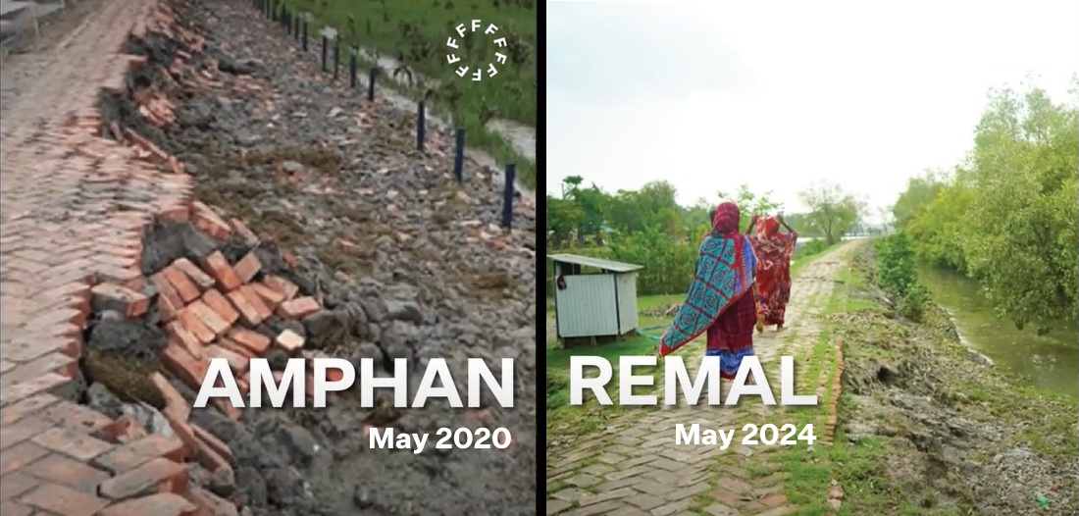

En mai 2020, le cyclone Amphan frappe et endommage partiellement la digue dans le village de Nakna où les arbres y ont été plantés à peine 2 ans plus tôt (photo de gauche). En mai 2024, le cyclone Remal frappe avec une violence et un intensité comparable à Amphan mais aucun dégât majeur n’est constaté à Nakna grâce à la barrière de protection formée par la forêt (photo de droite).

Autres ressources (articles, presse, website) :

- L’histoire du projet mangrove depuis le Luxembourg
- Global Press Release for the Earthshot Prize 2025
- The Earthshot Prize 2025 Finalist presentation: FRIENDSHIP

Autres vidéos :

- HRH Prince William introduces the Earthshot Prize 2025
- Announcement of the Earthshot Prize 2025 Finalists (Friendship part from 7’45’’ to 9’06’’)

